Инструкция по доработке декларирования участником соответствия ст. 31 44-ФЗ
Номер в багтрекер: https://team.roseltorg.ru/issues/109067
На ЕЭТП реализован функционал формирования в заявках на участие в аукционе отдельного документа декларации о соответствии требованиям, установленным в соответствии с п.п.3-9 ч.1 ст.31 Закона N 44-ФЗ.
В личном кабинете Уполномоченного органа в разделе «Администрирование» добавлен функционал «Настройки подачи декларации о соответствии требованиям, установленным п.3-9 ч.1 ст.31 Федерального закона №44-ФЗ», который включает в себя два способа установки требований декларирования соответствия ст. 31. По умолчанию обе галочки установлены (рис.1).
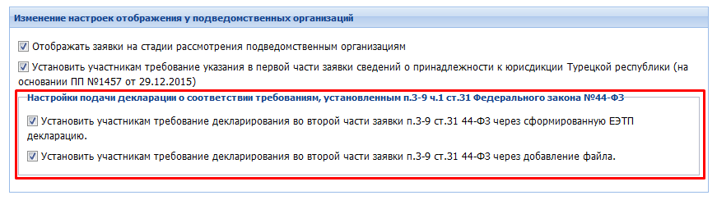
Рис.1
В случае если УО установлены обе галочки, то на форме подачи заявки на участие в аукционе участник имеет право выбрать один из предложенных способов декларирования соответствия ст. 31, а именно через прикрепление документа, либо используя автоматически сформированный текст декларации (рис. 2). Одновременный выбор двух пунктов невозможен.
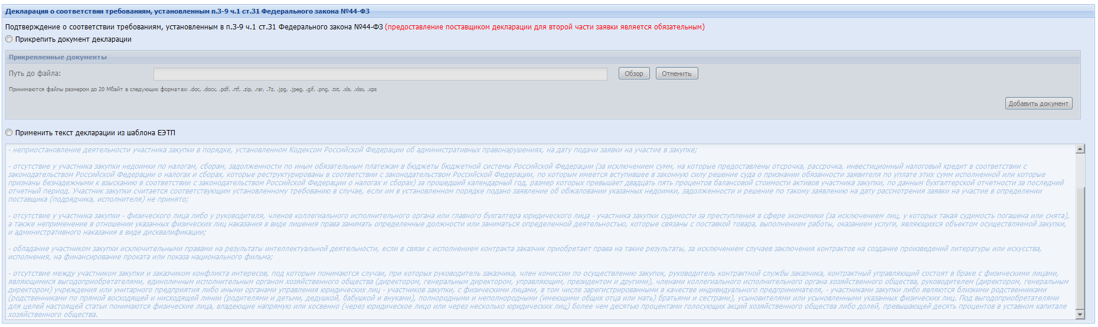
Рис. 2
В случае если УО выбран только первый способ декларирования, а именно «Установить участникам требование декларирования во второй части заявки п.3-9 ст.31 44-ФЗ через сформированную ЕЭТП декларацию» (рис. 3)
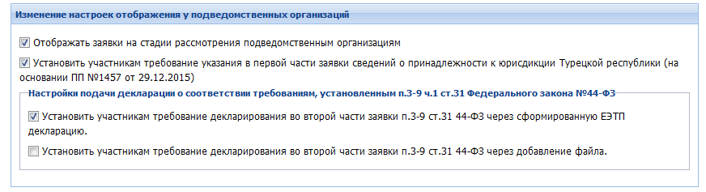
Рис.3
На форме подачи заявки на участие в аукционе участнику доступен только единственный вариант декларирования соответствия ст.31, а именно через автоматически сформированный текст декларации, который недоступен для редактирования (рис. 3)
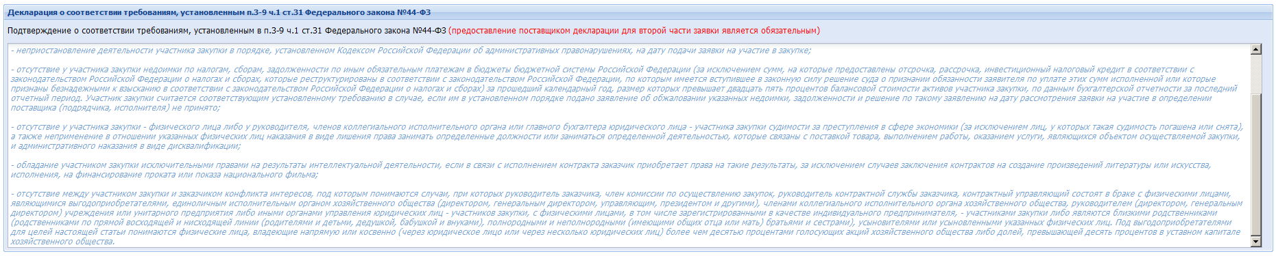
Рис. 3
В случае если УО выбран второй способ декларирования соответствия, а именно «Установить участникам требование декларирования во второй части заявки п.3-9 ст.31 44-ФЗ через добавление файла» (рис. 4)
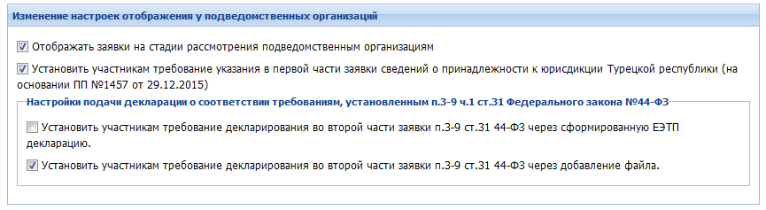
Рис. 4
На форме подачи заявки на участие в аукционе участнику доступен только единственный вариант декларирования соответствия ст. 31, а именно через прикрепление документа декларации о соответствии ст.31 (рис. 5)
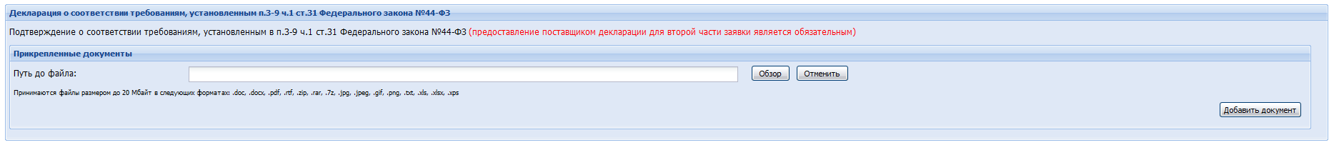
Рис. 5
Таким образом, на форме рассмотрения вторых частей заявок участников, отображение о соответствии заявки п.3-9 ч.1 ст.31 Федерального закона №44-ФЗ будет доступно следующим образом:
1. Если участником выбран пункт «Применить текст декларации из шаблона ЕЭТП». Файл «Декларация.rtf» является текстовым документом и доступен для скачивания (рис .6)
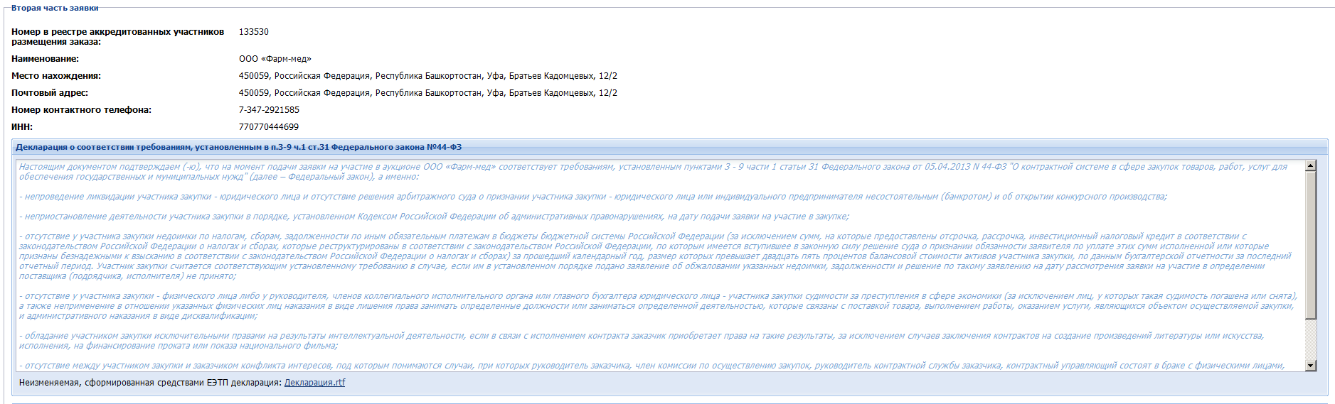
Рис. 6
2. Если участником выбран пункт «Прикрепить документ декларации» (рис. 7)
